- spectre d’émission continu
      - Qu’est-ce qu’un spectre ?
Un spectre de lumière est le résultat de la décomposition de la lumière au travers d’un système dispersif, les différentes couleurs qui composent la lumière sont alors révélées.
      - Obtention d’un spectre d’émission continu
Un spectre d’émission continu est obtenu en décomposant la lumière émise par un corps incandescent dense (solide, liquide).
Corps chaud
Spectre continu d’émission
Le spectre d’émission continu ne présente aucune interruption, toutes les couleurs sont présentes.

      - Lien entre la température et l’allure du spectre

Lampe faible
Lampe forte
Lampe très forte
Lorsqu’une lampe brille faiblement (sa température est relativement basse), son spectre comporte peu de couleurs de petites longueurs d’onde. Plus sa température augmente et plus son spectre s’enrichit dans les courtes longueurs d’onde.

- Spectres de raies
      - Spectre de raies d’émission
Lorsqu’un gaz est excité (par chauffage ou décharge électrique), il émet de la lumière : si on décompose cette lumière par un prisme, on obtient un spectre de raies d’émission, c’est-à-dire des raies brillantes de couleur sur fond noir.

Les raies d’émission sont caractéristiques du gaz qui les émet, le spectre de raies d’émission est la « carte d’identité » du gaz.
      - Spectre de raies d’absorption
Lorsque la lumière émise par un corps chaud traverse un gaz plus froid, ce dernier va absorber les radiations de longueur d’onde qu’il serait capable d’émettre : on obtient par dispersion d’un prisme un spectre de raies d’absorption, c’est-à-dire un spectre continu avec des raies noires. Ces raies correspondent aux raies d’émission de ce même gaz.

Pour un gaz donné, le spectre de raies d’émission et le spectre de raies d’absorption sont complémentaires.

- Spectres de bandes
On obtient un spectre de bandes en faisant passer la lumière émise par un corps chaud au travers d’un liquide ou un solide translucide colorés : le liquide (ou le solide) absorbe des domaines entiers de couleurs (des bandes), il en résulte sur le spectre des bandes sombres et des bandes colorées.

- Applications à l’astrophysique
      - Température des étoiles
On étudie le spectre d’une étoile : la longueur d’onde pour laquelle son émission de lumière est maximale indique la température de l’étoile, selon la loi de WIEN.
Application de la loi de WIEN : $λ_{\text{max}}=\frac{2,\text{898}\text{.}{\text{10}}^{−3}}{\left(\text{273}+θ\right)}$, où θ est la température de l’étoile en °C.
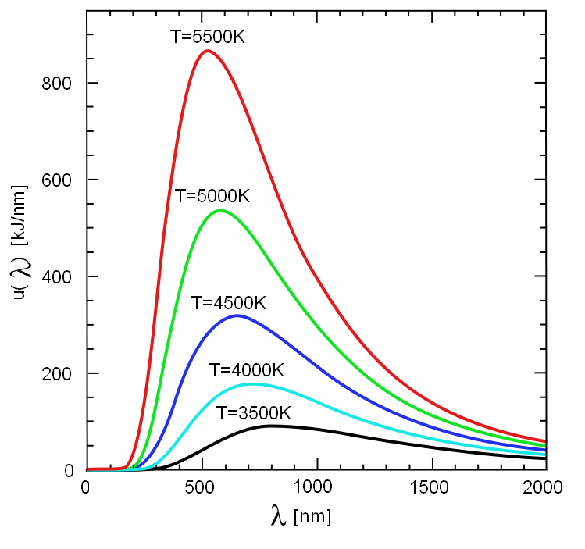
      - Composition des étoiles et des nuages interstellaires
L’analyse minutieuse du spectre d’une étoile montre des raies d’absorption : en effet, la lumière émise par la surface de l’étoile (donnant alors un spectre continu d’émission) traverse ensuite l’atmosphère de l’étoile (gaz), et parfois même un nuage de gaz interstellaire. Les raies d’absorption sont caractéristiques de la composition du gaz traversé, on est ainsi capable de déterminer la composition chimique des étoiles et des nuages de gaz interstellaires sans y aller.
